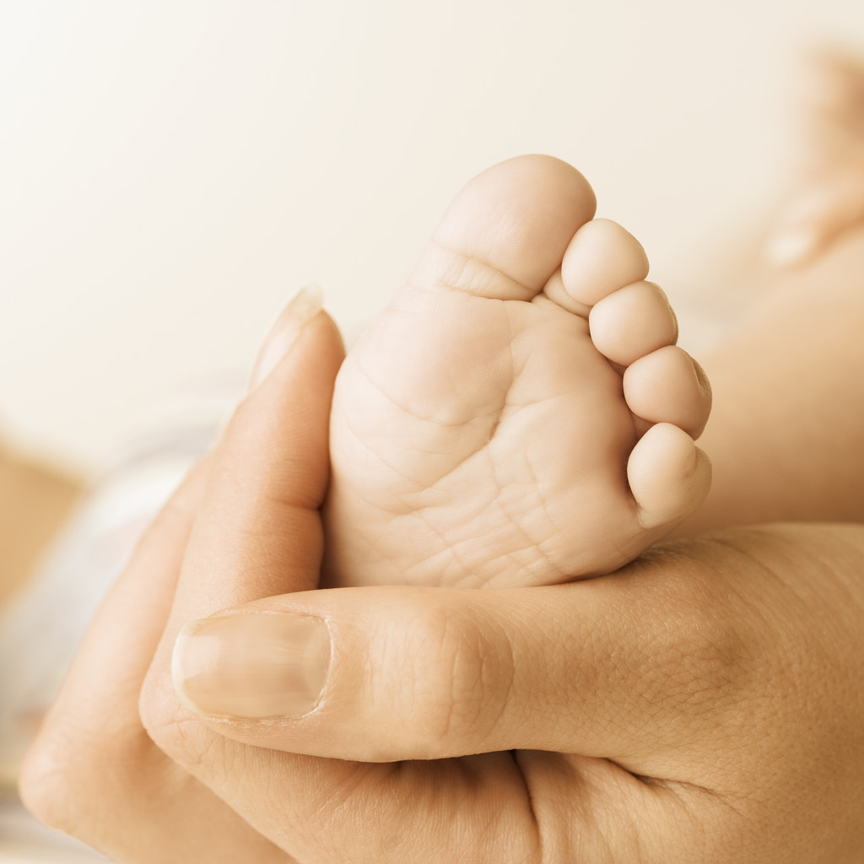

Endlich haben wir einen Raum gefunden
für Krabbelgruppe. Es kann schon ab
12.Oktober 2009 anfangen!!!

Wo? St.Georg, Georgstr.
50678 Köln
(Hausnr. wird noch bekanntgeben)

Nun fragen wir Euch, wann euch
passt!

Bitte untere Abschnitt ausfüllen und
an Deafkrabbelgruppe@gmail.com mailen!

Wir freuen uns, mit euch und euren Kleinen zusammen was zu machen!

Bitte ankreuzen und an Deafkrabbelgruppe@gmail.com mailen!

____ Dienstagvormittags
____ Dienstagnachmittags
____ Montag Vormittag

Name: ________________________ Kindname u Alter: ________________

